Clé de détermination des Odonates de France

z 1
l Ailes antérieures et postérieures de forme identique (fig. 1, 2), étroites à la base. Yeux largement écartés. Espace entre les yeux plus long que celui séparant les antennes (fig 3). Corps mince. Au repos, les ailes sont souvent jointes au dessus de l'abdomen.
Fig. 1 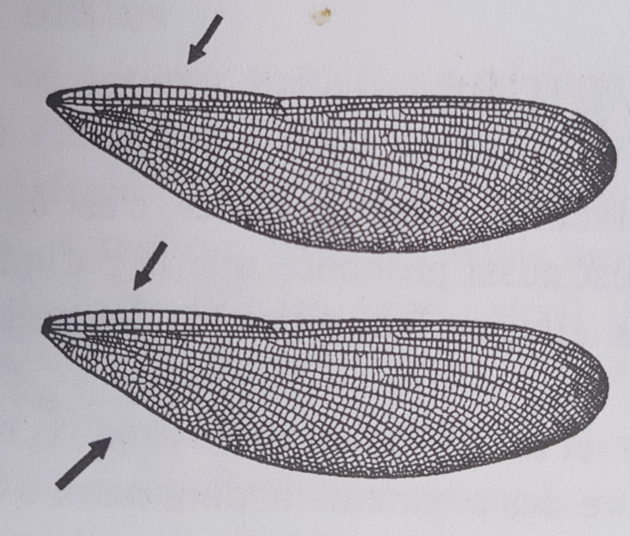 Fig. 2 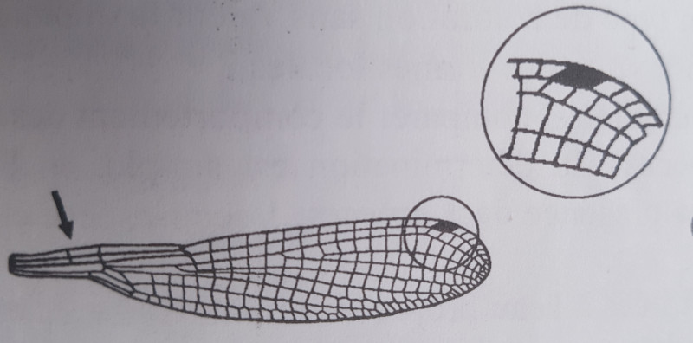 Fig. 3 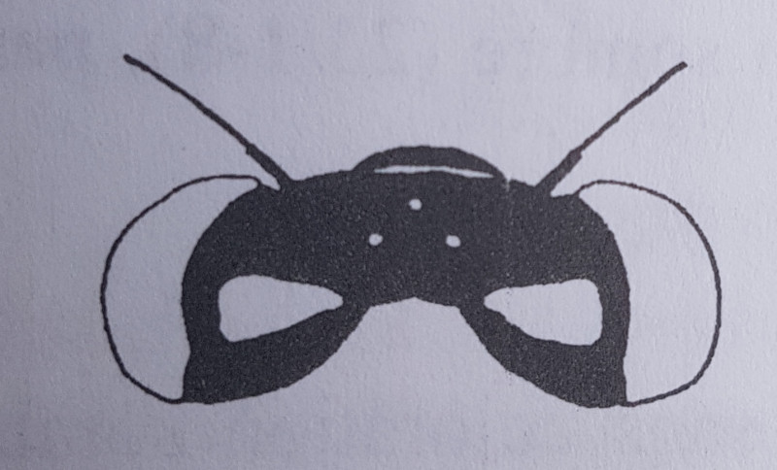
è Zygoptera
…………………………………………………………………………………………… Voir 2
l Base des ailes postérieures plus large que celle des ailes antérieures. Yeux contigus ou espace séparant les yeux plus court que celui séparant les antennes. Corps robuste. Au repos, les ailes sont étalées de chaque côté du corps.
Fig. 1 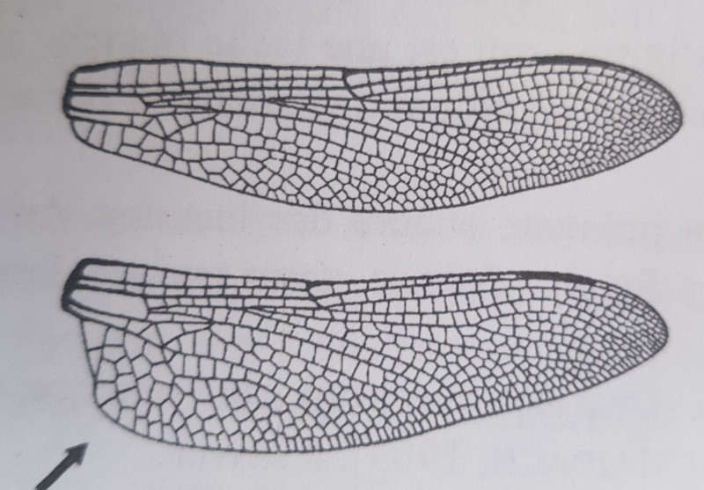 Fig. 2 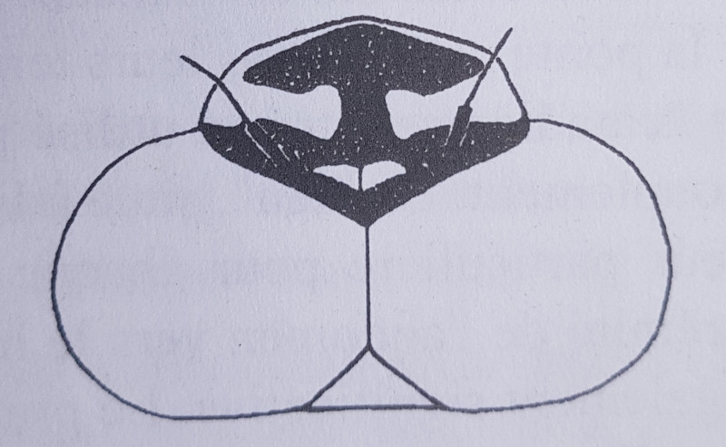
è Anisoptera
…………………………………………………………………………………………… Voir 5

z 2
l Bord antérieur de la base des ailes avec seulement deux nervures transverses antenodales (fig 1.). Ailes toujours transparentes
Fig. 1 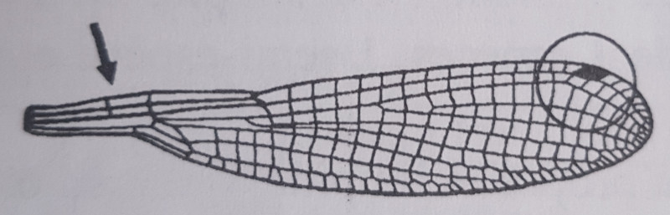
…………………………………………………………………………………………… Voir 3
l Bord antérieur de la base des ailes avec de nombreuses nervures transverses antenodales jusqu'au Nod (fig. 1). Ailes bleues, verdatres ou brunes
Fig. 1
è Calopterigidae

z 3
l Pt beacoup plus long que large, surmontyant 2 à 4 cellules (Fig 1). Cellules le plus souvent à 5 angles.
Fig. 1 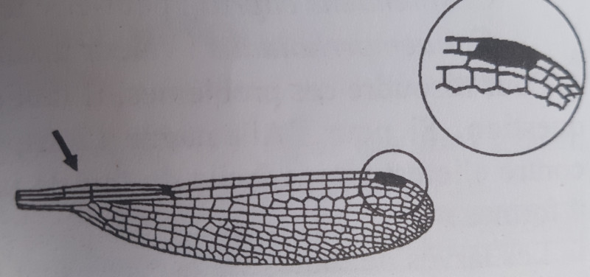
è Lestidae
l Pterostigma quère plus long que large, situé au dessus de 1 à 1,5 cellules (Fig 1). Cellules quadrangulaires.
Fig. 1
…………………………………………………………………………………………… Voir 4

z 4
l Tête étroite, avec deux lignes claires sur la face supérieure (Fig. 1) Cellule q rectangulaire (Fig. 2). Dessin latéral du thorax très typique (Fig. 3)
Fig. 1 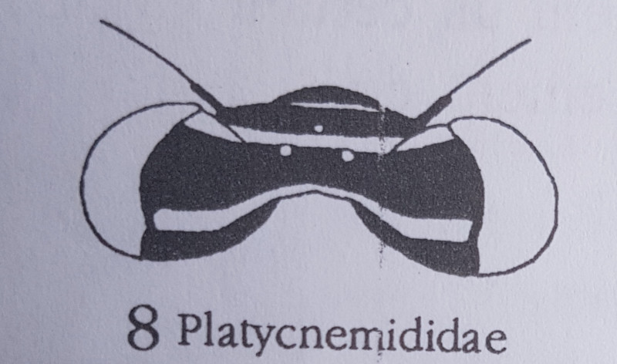 Fig. 2 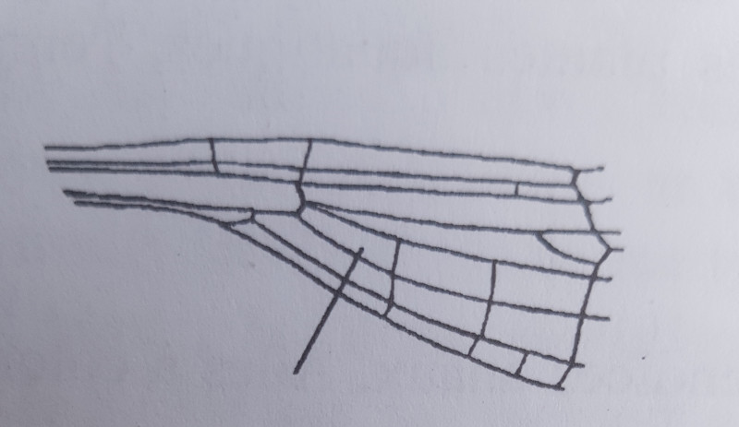 Fig. 3 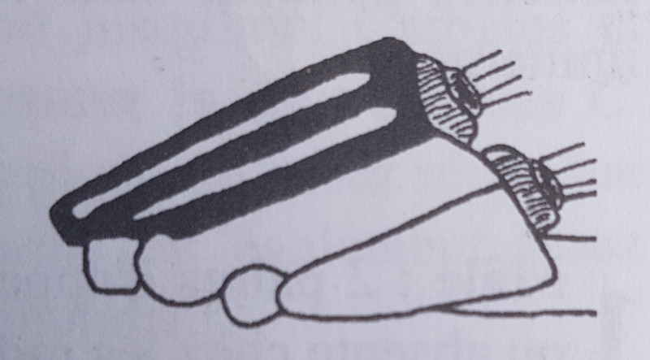
è Platycnémididae
l Tête plus large, dessus entièrement noir ou avec des tâches claires ou bien encore une seule ligne claire (Fig. 1). Cellule q trapezoidale (Fig 2). Dessin latéral du thorax toujours avec une bande humérale plus large, noire (fig. 3)
Fig. 1 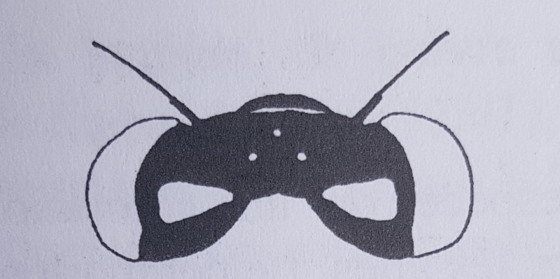 Fig. 2 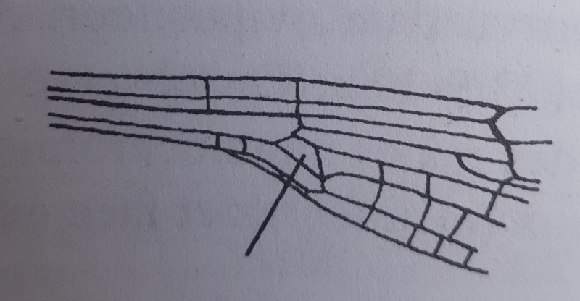 Fig. 3 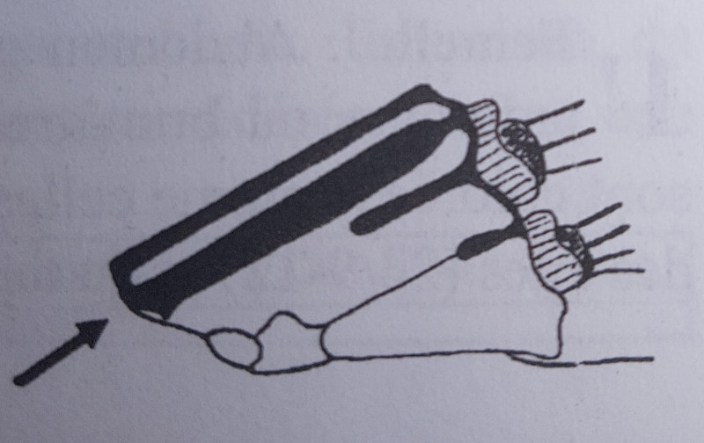
è Coenagrionidae

z 5
l Yeux contigus, au moins en un point (Fig. 1, 2)
Fig. 1 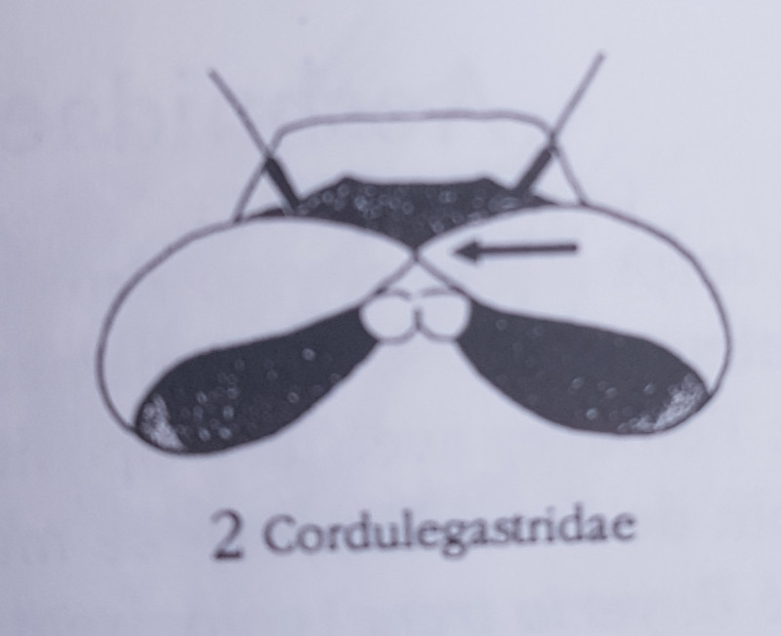 Fig. 2
…………………………………………………………………………………………… Voir 6
l Yeux nettement séparés (Fig. 1)
Fig. 1 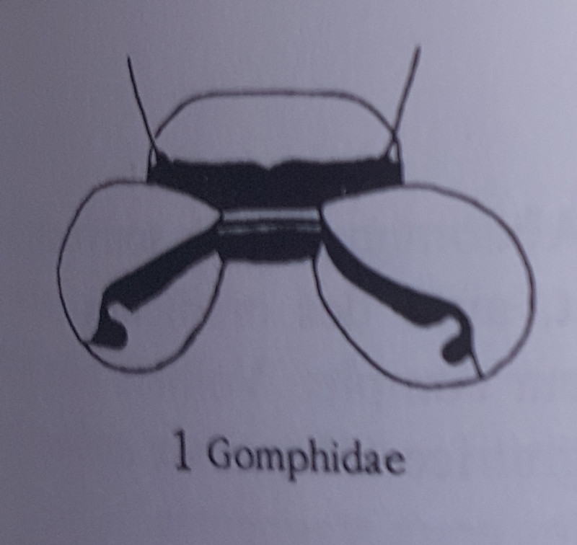
è Gomphidae

z 6
l Le triangle alaire des ailes antérieures est placé dans le même sens que celui des ailes postérieures (Fig. 1)
Fig. 1 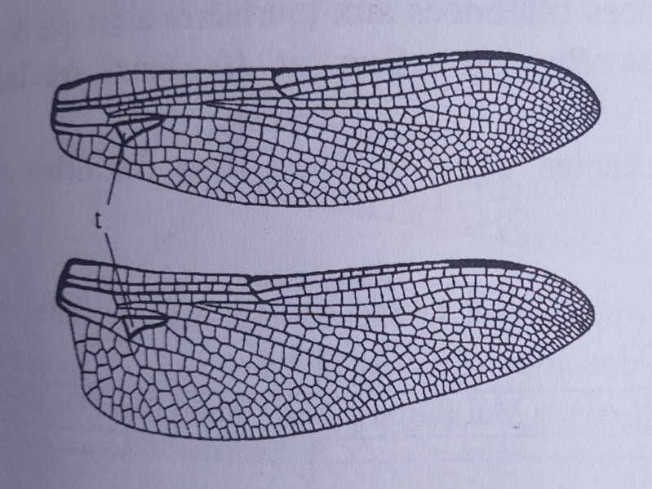
…………………………………………………………………………………………… Voir 7
l Le triangle alaire des ailes antérieures est placé perpendiculairement à celui des ailes postérieures (Fig. 1)
Fig. 1 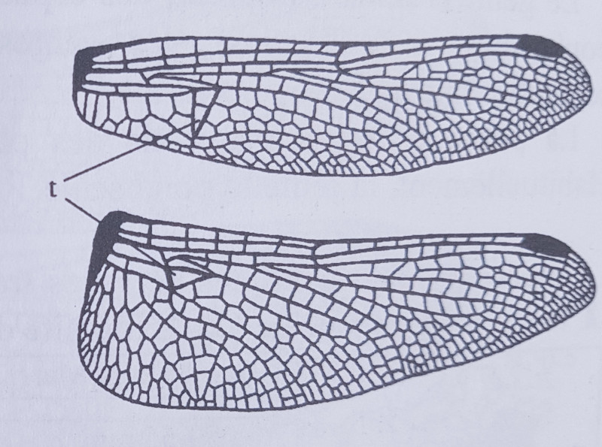
…………………………………………………………………………………………… Voir 8

z 7
l Yeux contigus en un seul point (Fig. 1). Corps jaune et noir
Fig. 1
è Cordulegastridae
l Yeux contigus sur une ligne plus ou moins longue (Fig. 1) Corps de couleur variée.
Fig. 1
è Aeshnidae

z 8
l Bord postérieur des yeux, vu latéralement, sans indentation(Fig. 1). Mâle : angle anal absent aux ailes postérieures ; Pas d'oreillettes latérales au second segment abdominal
Fig. 1 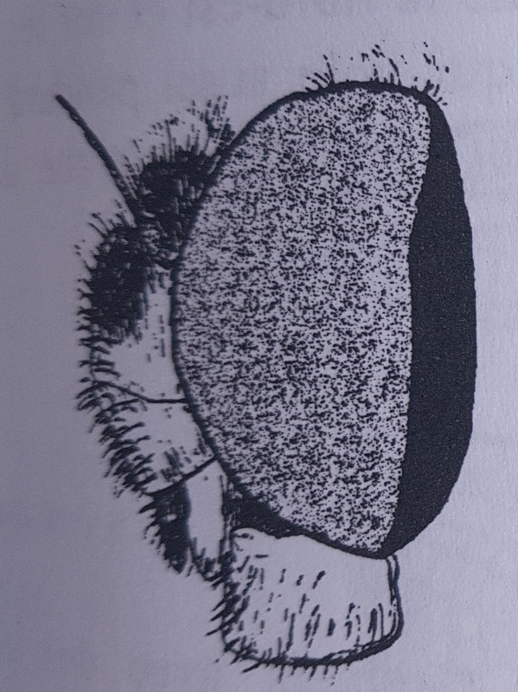
è Libellulidae
l Bord postérieur des yeux, vu latéralement, avec indentation(Fig. 1). Mâle : angle anal présent aux ailes postérieures ; Oreillettes latérales au second segment abdominal (Fig. 2)
Fig. 1 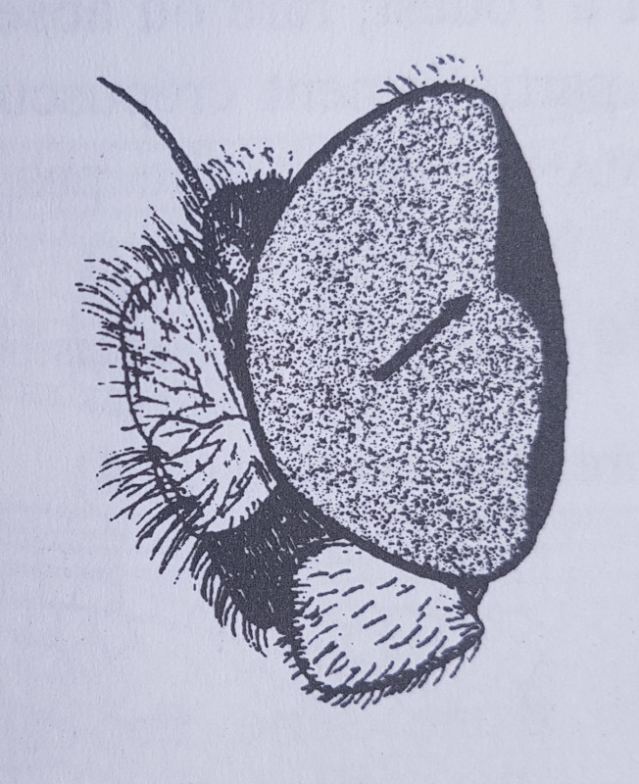 Fig. 2 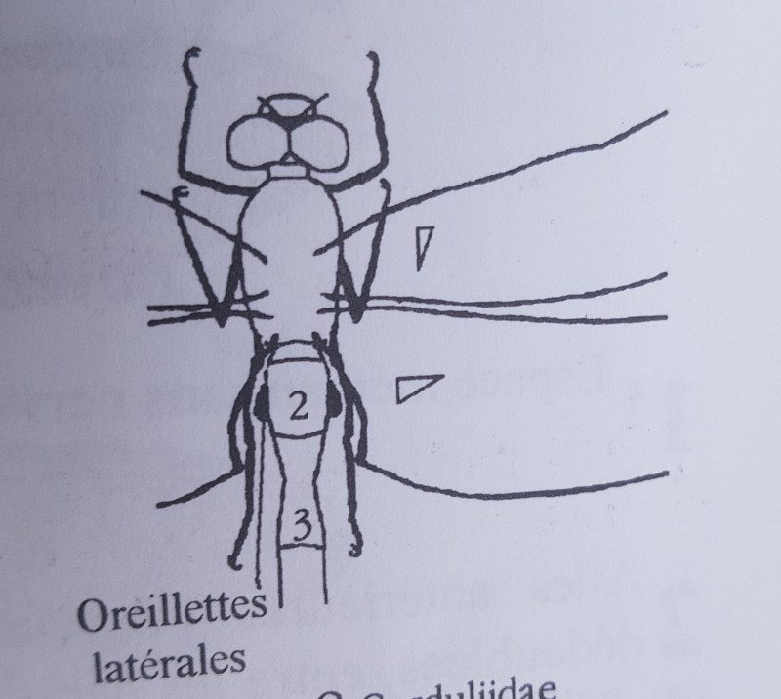
…………………………………………………………………………………………… Voir 9

z 9
l Ailes antérieures avec 13 à 15 nervures anténodales, 3 ou + nervures transverses cubito-anales (Fig. 1). Sud de la France. Grande espèce. Abd 48 à 53mm
Fig. 1 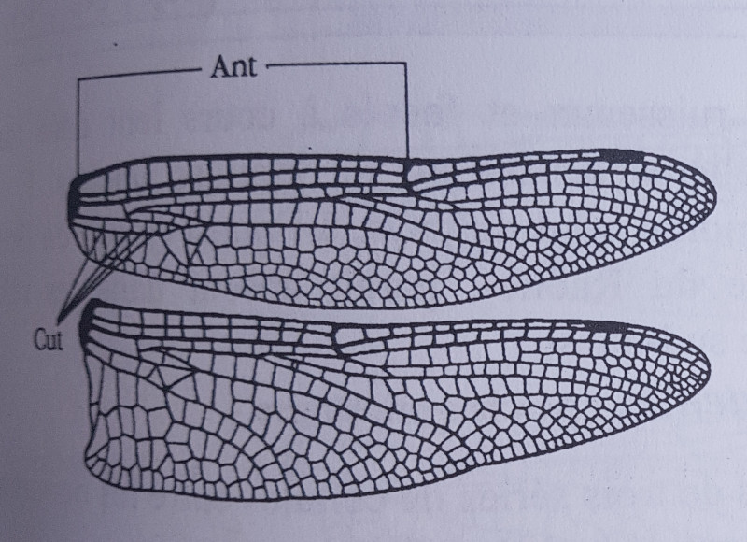
è Macromidae
l Ailes antérieures avec 7 à 10 nervures anténodales, 1 à 2 nervures transverses cubito-anales. (Fig. 1). Taille plus faible. Abd 30 à 44mm
Fig. 1 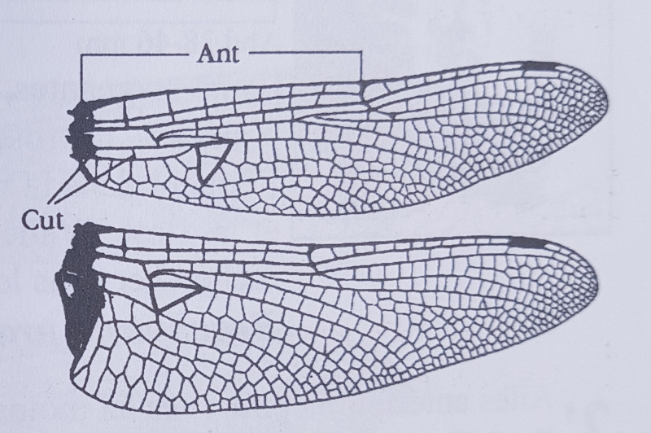
è Cordulidae

